Họ và tên học sinh : ………………………………….…………….. - Lớp : ……………..
MÃ ĐỀ : L.111
ĐỀ KIỂM TRA HỌC KỲ I
Môn : VẬT LÝ - Khối : 11 - Năm học : 2013 - 2014
( Thời gian làm bài : 45 phút - Không kể thời gian phát đề )
Câu 1: (2điểm) Phát biểu định luật Jun – Lenxơ. Viết biểu thức, nêu tên gọi và đơn vị các đại lượng.
Câu 2: (2điểm) Tia lửa điện là gì? Nêu điều kiện tạo ra tia lửa điện và 2 ứng dụng của tia lửa điện.
Câu 3: (2 điểm) Cho mạch điện kín gồm
+ Nguồn điện có suất điện động E = 4,5V và điện trở trong r = 1
+ Mạch ngoài gồm điện trở R = 4mắc nối tiếp với một bóng đèn Đ(3V – 1,5W)
a. Vẽ mạch điện.
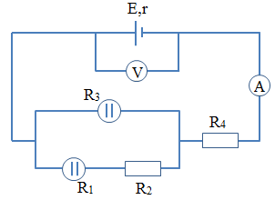
b. Tìm cường độ dòng điện qua bóng đèn và nhận xét độ sáng của bóng đèn.
c. Tính công suất và hiệu suất của nguồn điện .
Câu 4: (4 điểm) Cho mạch điện như hình vẽ
+ Nguồn có suất điện động E = 12V và điện trở trong r = 0,4
+ Mạch ngoài gồm:
R₁ = 6là điện trở của bình điện phân (CuSO₄/Cu)
R₃ = 2là điện trở của bình điện phân (AgNO₃/Ag)
R₂ = 2, R₄ = 4. Biết Vôn kế và Ampe kế lí tưởng
a. Tính điện trở tương đương của mạch ngoài .
b. Tìm số chỉ của Ampe kế và Vôn kế.
c. Tìm khối lượng Ag bám vào Catốt của bình điện phân trong 32 phút 10 giây.
d. Thay R₄ bằng một điện trở R₀ thì trong thời gian 16 phút 5 giây tổng khối lượng Catốt của hai bình điện phân tăng thêm 1,392g. Tìm R₀. (Cho Ag: A=108, n = 1; Cu: A = 64, n = 2)
---------------HẾT--------------

Họ và tên học sinh : …………………………………………..……….. - Lớp : ……………..
MÃ ĐỀ : L.112
ĐỀ KIỂM TRA HỌC KỲ I
Môn : VẬT LÝ - Khối : 11 - Năm học : 2013 - 2014
( Thời gian làm bài : 45 phút - Không kể thời gian phát đề )

Câu 1: (2điểm) Phát biểu định luật Ôm cho toàn mạch. Viết biểu thức, nêu tên gọi và đơn vị các đại lượng.
Câu 2: (2điểm) Hồ quang điện là gì? Nêu điều kiện tạo ra hồ quang điện và 2 ứng dụng của hồ quang điện.
Câu 3:(2 điểm)Cho mạch điện kín gồm
+ Nguồn điện có suất điện động E = 7,5V và điện trở trong r = 1
+ Mạch ngoài gồm điện trở R = 4 mắc nối tiếp với một bóng đèn Đ(6V – 3W)
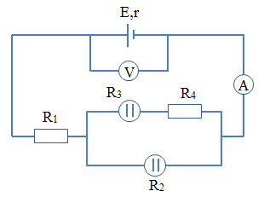
a. Vẽ mạch điện.
b. Tìm cường độ dòng điện qua bóng đèn và nhận xét độ sáng của bóng đèn.
c. Tính công suất và hiệu suất của nguồn điện .
Câu 4:(4 điểm)Cho mạch điện như hình vẽ
+ Nguồn có suất điện động E = 12V và điện trở trong r = 0,4
+ Mạch ngoài gồm:
R₂ = 2là điện trở của bình điện phân (AgNO₃/Ag)
R₃ = 6là điện trở của bình điện phân (CuSO₄/Cu)
R₄ = 2, R₁ = 4. Biết Vôn kế và Ampe kế lí tưởng
a. Tính điện trở tương đương của mạch ngoài .
b. Tìm số chỉ của Ampe kế và Vôn kế.
c. Tìm khối lượng Ag bám vào Catốt của bình điện phân trong 16 phút 5 giây.
d. Thay R₁ bằng một điện trở R₀ thì trong thời gian 32 phút 10 giây tổng khối lượng Catốt của hai bình điện phân tăng thêm 2,784g. Tìm R₀. (Cho Ag: A=108, n = 1; Cu: A = 64, n = 2)
---------------HẾT--------------

